**Информация к проекту решения по заявлению:**

**1.15. ООО «СОЛВЕР»**

**Земельный участок:**

кадастровый номер **54:35:091500:2**;

местоположение:обл. Новосибирская, г. Новосибирск, **Советский район**, пр-кт Академика Лаврентьева, 15/2;

площадь 3469 кв.м.;(планшет 14771, 14772).

**Зонирование:** Зона объектов среднего профессионального и высшего образования, научно-исследовательских организаций (ОД-2)

**Заявленные требования:** *в части:*

*уменьшения минимального отступа от границ земельного участка с 3 м до 0 м с южной, восточной, юго-западной сторон;*

*уменьшения предельного минимального количества машино-мест с 54 машино-мест до 28 машино-мест*

**Обоснование согласно заявлению:** *в связи с тем, что инженерно-геологические характеристики земельного участка являются неблагоприятными для застройки*

**Планируется: получение разрешения на строительство "Инновационного центра", вид разрешенного использования земельного участка - "Обеспечение научной деятельности" (3.9.)**

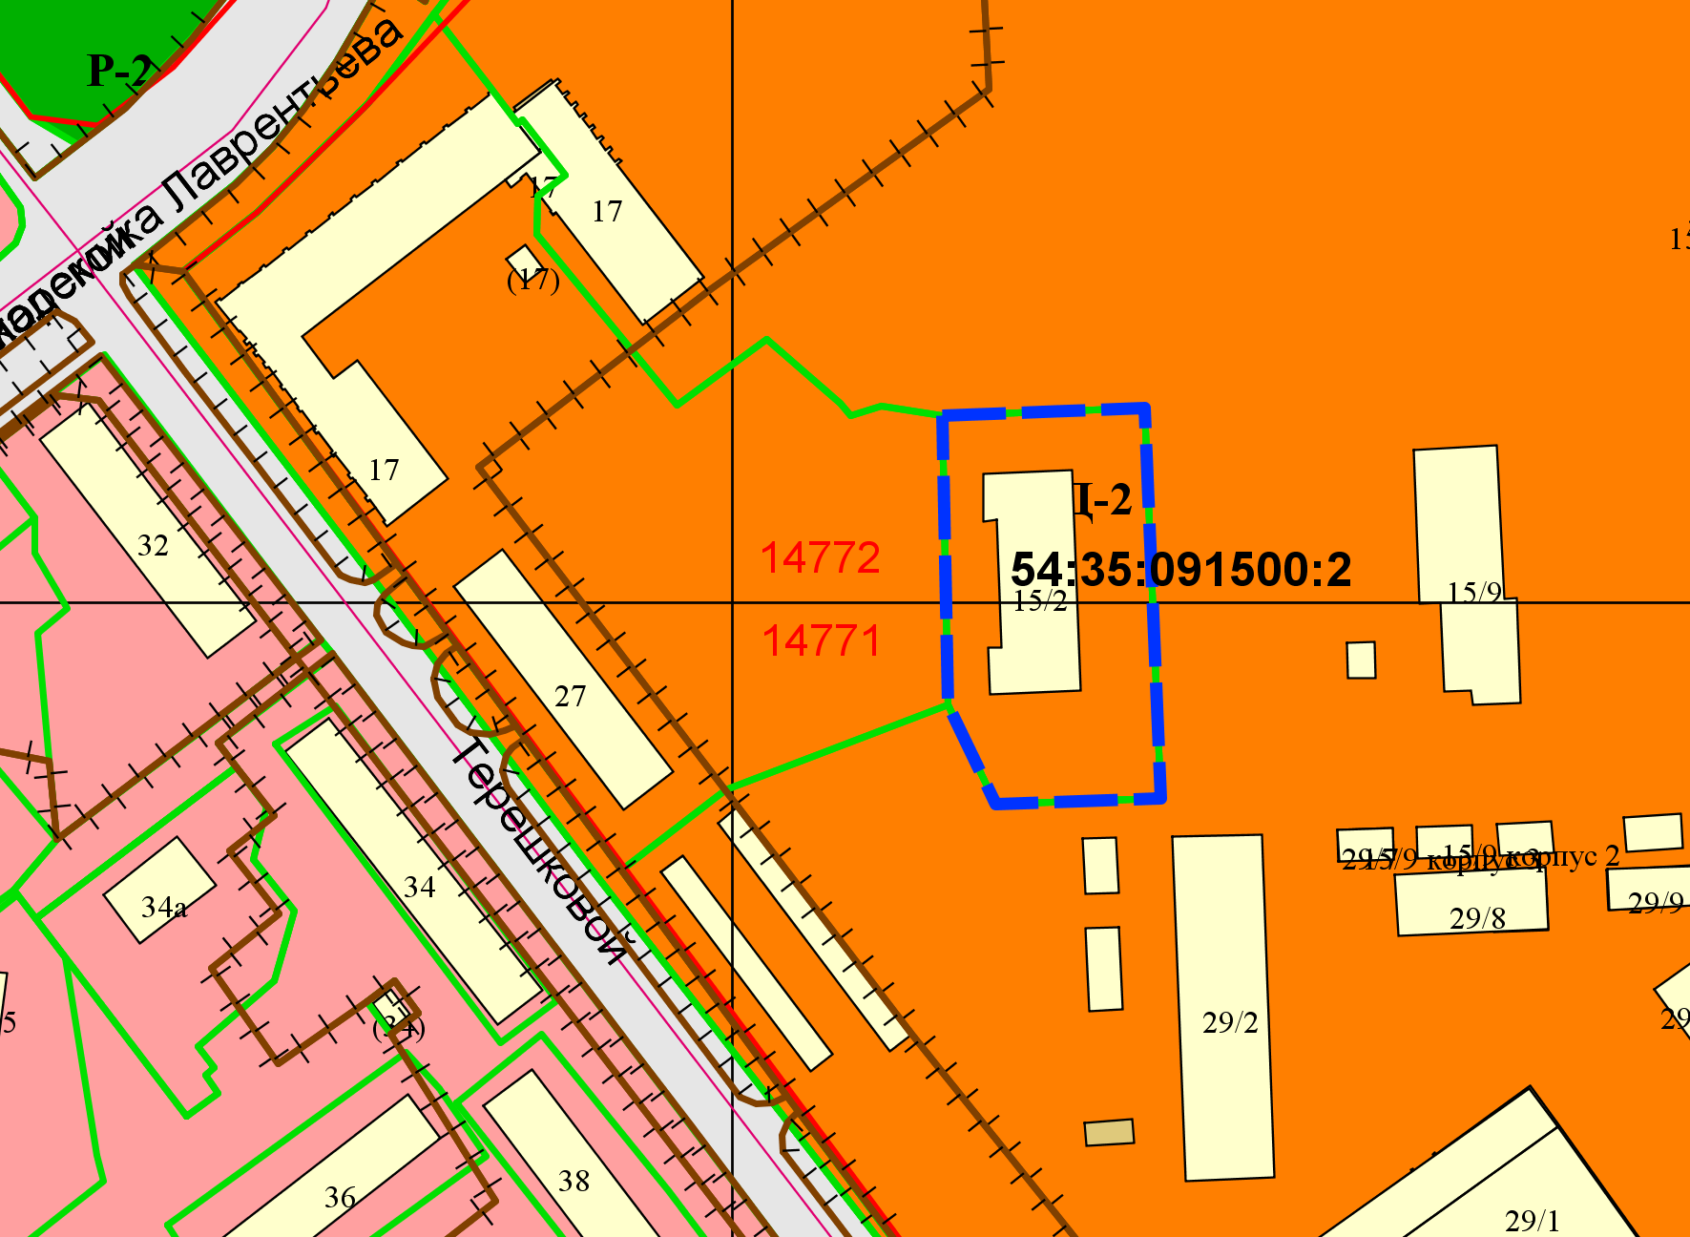

**ОД-2**

**0 м**

**0 м**

**0 м**

Приложения к заявлению: